Отчет по продвижению математического тренажера для 5х классов

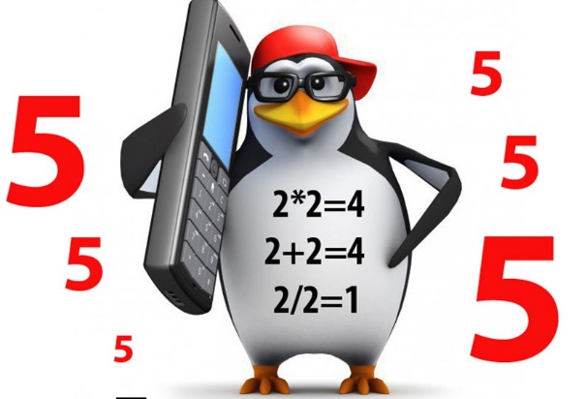

Кузнецова Мария 8Б

- Анализ спроса на продукт.
Потребности и желания.
- Проведение опроса среди пятиклассников.

В опросе приняли участие 54 человека, что является половиной аудитории всех пятых классов гимназии.
Задаваемые вопросы:
Хотели бы вы закреплять материал не только читая книги, но и используя тренажер?

На каком устройстве вам было бы удобнее пользоваться тренажером?

Вывод: Проведенные исследования показали - математический тренажер будет пользоваться спросом среди учеников пятых классов для подготовки к экзамену. И ученики готовы им пользоваться на различных устройствах, в большей степени на телефонах.
- Проведение опроса среди учителей математики.
В опросе принимали участие 5 учителей математики: Маргаритов В.С; Абакумова Е.А.; Дегтярёва Т.В.; Павлова А.А. и Шалимова М.Н.
Задаваемые вопросы:
Какой части экзамена стоит уделить больше внимания? Где больше всего ошибок?
Итоги: Полученные ответы показали, что больше всего ошибок ученики делают в задачах, а также в некоторых примерах письменной части экзамена. Нужно отработать все понемногу.

- Рекламная кампания
- Создание логотипа тренажера.
Для привлечения внимания школьников и выделения своих рекламных материалов, я придумала логотип тренажера. Это Пингвин с формулами на животе. Он привлекает внимание и создает позитивное настроение. Этот пингвин из мема, а мемы сейчас достаточно популярны.

- Выбор формата рекламы
Сначала я изучила вопрос, что больше всего привлекает аудиторию. Согласно статьям психологов детей 10-11 лет больше всего привлекают яркие иллюстрации. Ребенок в этом возрасте любознательный, изучает мир без участия взрослых. Произвольное внимание отвлекается на все яркое и интересное.
Яркие картинки привлекают внимание не только детей. Например,
на что мы обращаете внимание в первую очередь, когда получаем флаер на улице, когда листаем стену социальной сети, когда ищем интересные статьи? Конечно же, на изображения.

Итог: Яркие иллюстрации больше всего привлекают внимание. Поэтому было решено или раздавать листовки, или клеить объявления. Но исходя из того, что листовки теряются, оставляются, выбрасываются, было решено создавать объявления. Они всегда находятся в школе, в любой момент можно подойти и взглянуть на них.

Ссылки на используемые статьи:
• https://texterra.ru/blog/kak-sozdavat-reklamu-dlya-detey-osobennosti-detskogo-marketinga.html
• https://citysitesglobal.com/ua/news/151

Реклама продукта состоит из 2х этапов:
- Анонс
- Реклама самого тренажера

- Анонс математического тренажера.
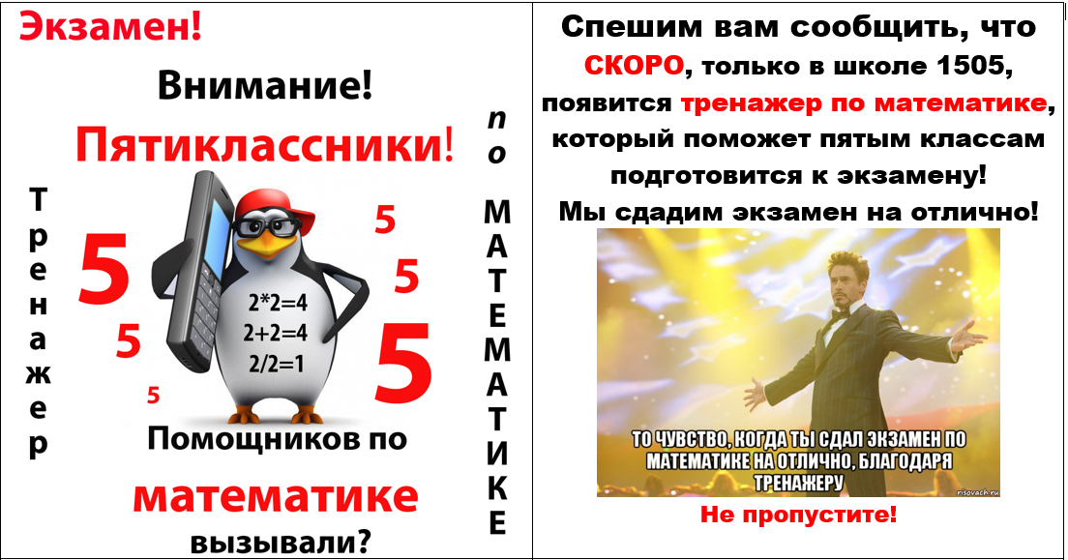
Всего я сделала 2 вида объявлений: маленькие-10 штук (Размер: 14,5см*15см) и большие-5 штук (Размер: 15см*29см). Их я расклеила по лестницам и холлам этажей. В мои объявления были включены интересные, привлекающие внимание картинки-мемы. Были выделены главные слова так, чтобы можно было понять смысл, не вчитываясь в текст.
Большое объявление:
Как можно заметить оно состоит из 2х частей: 1 часть-пингвин-математик-логотип, предупреждающий что скоро экзамен по математике. И 2 часть – мем и еще информация о дальнейшем тренажере.
Объявление сразу привлекло много ребят:

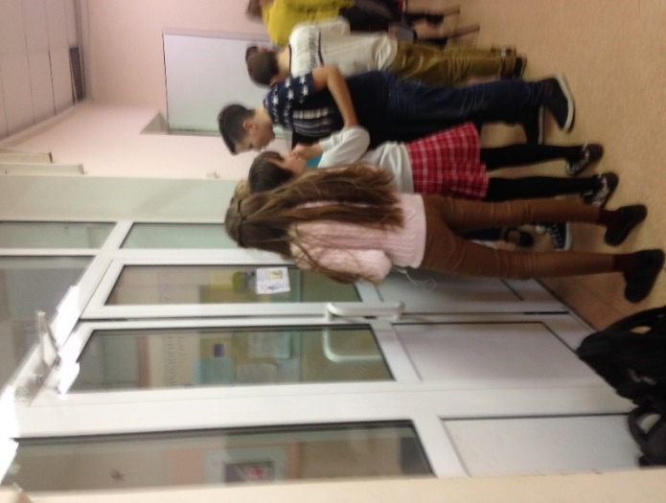
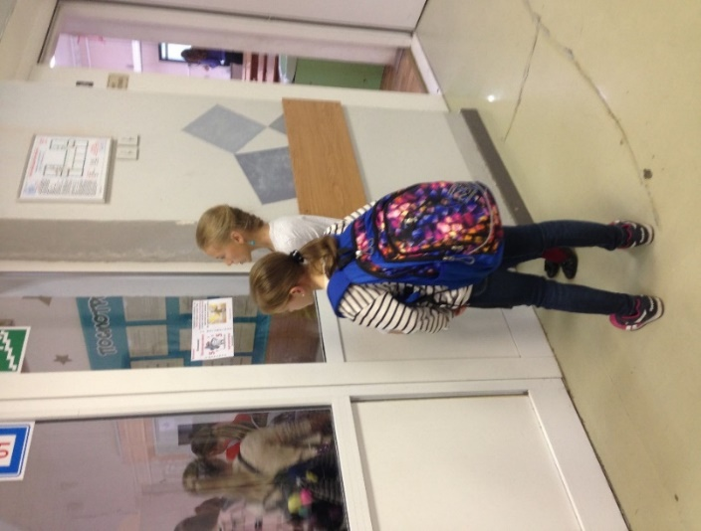

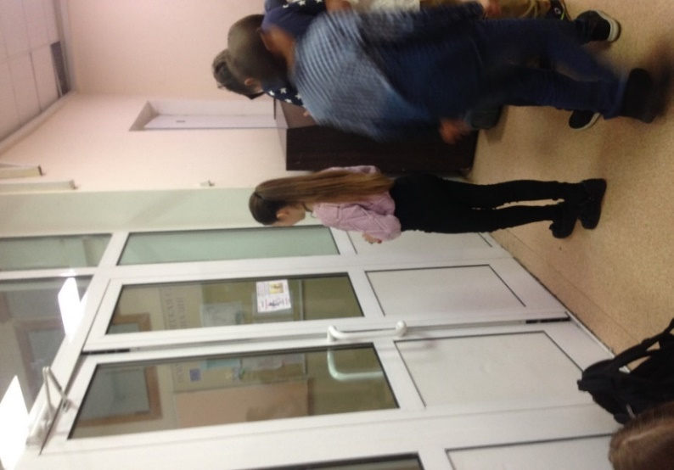
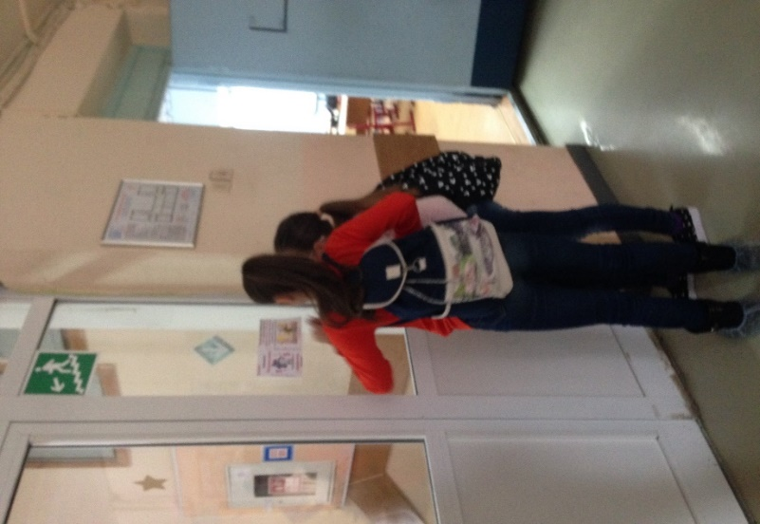

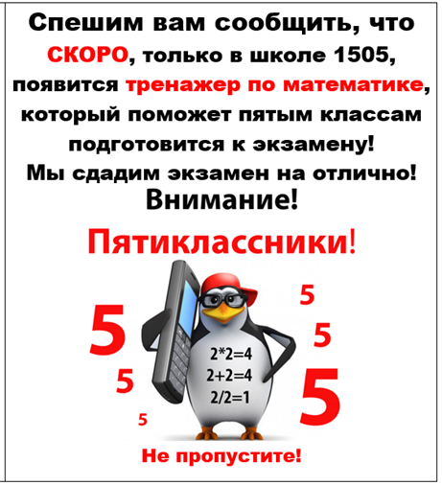
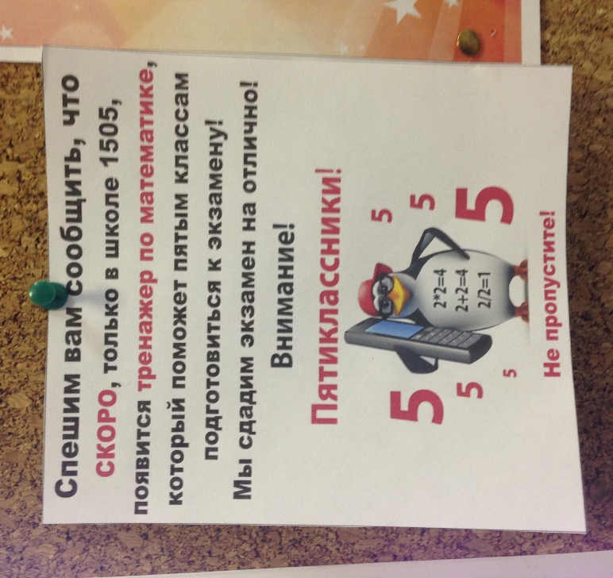
Маленькое объявление:
Задача маленького объявления скорее была не заинтересовать, а сделать та чтобы не забывали. Это объявление без мема, а только с логотипом и главной подробной информацией.

- Реклама самого тренажера.
Исследование: какой способ привлечения аудитории наиболее эффективен?
Для проведения исследования использовались следующие способы:
- Раздача Qr кодов.
- «Посоветовал друг»
- Объявление с пингвином на четвертом этаже
Раздача Qr кодов
Qr коды я раздала в 5В. Также по мимо этого я показала им тренажер на электронной доске. Ребятам с первого взгляда понравилось, и даже когда они получили Qrкоды все полезли за телефонами пробовать: работают ли?
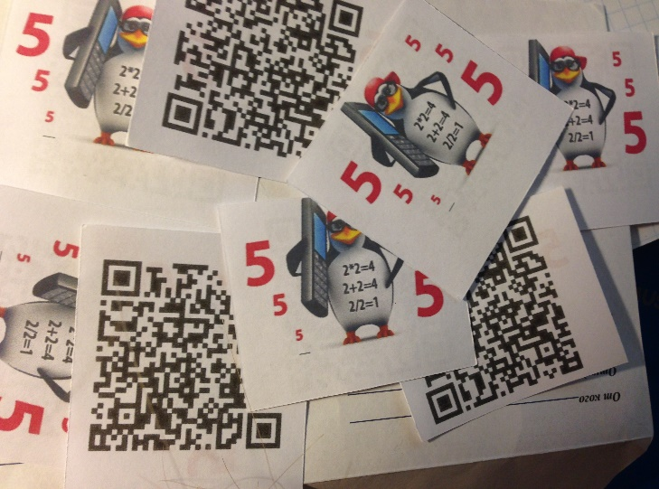
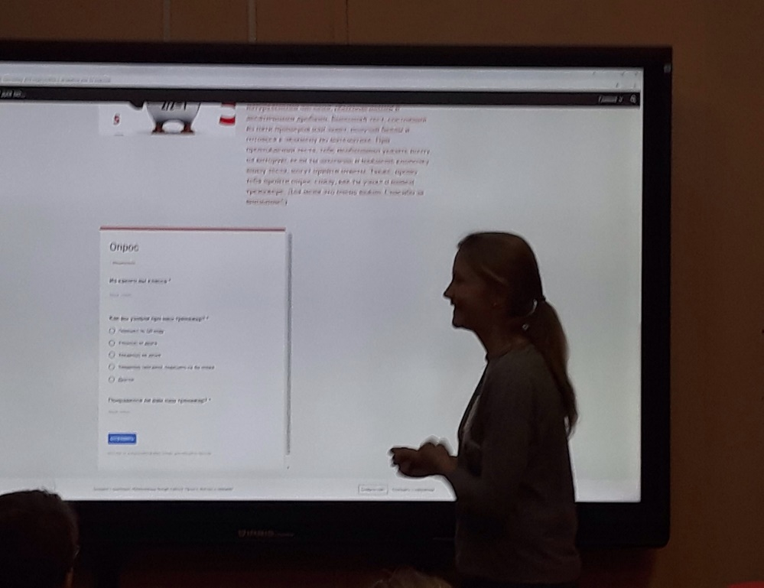
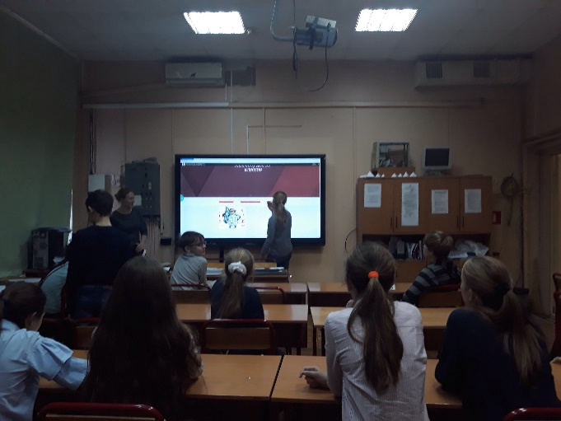

«Посоветовал друг»
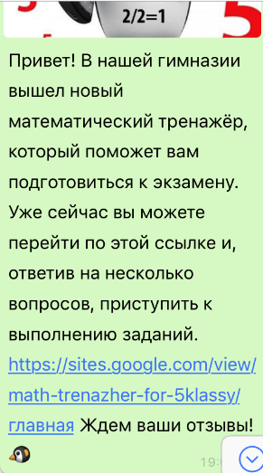
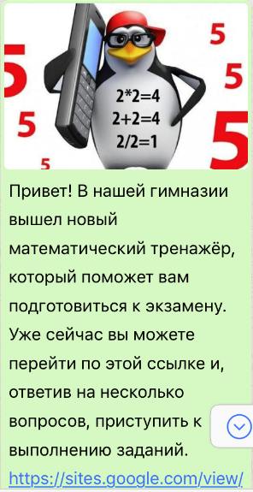
Этот метод рекламы может быть в любом классе, но изначально способ «Посоветовал друг» я запустила в 5Б, отправив одному из пятиклассников рекламу тренажера, попросив разместить ее в общую беседу класса.

Объявление с пингвином
Третий метод рекламы - сам пингвин который стоит на четвертом этаже. К нему может подойти каждый. К нему может подойти каждый и со сканировать ссылку.

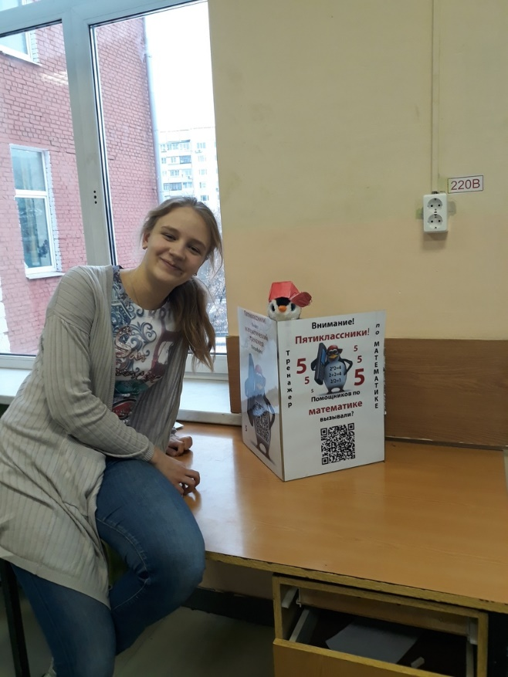
Вот такое красочное объявление с пингвином у меня получилось:
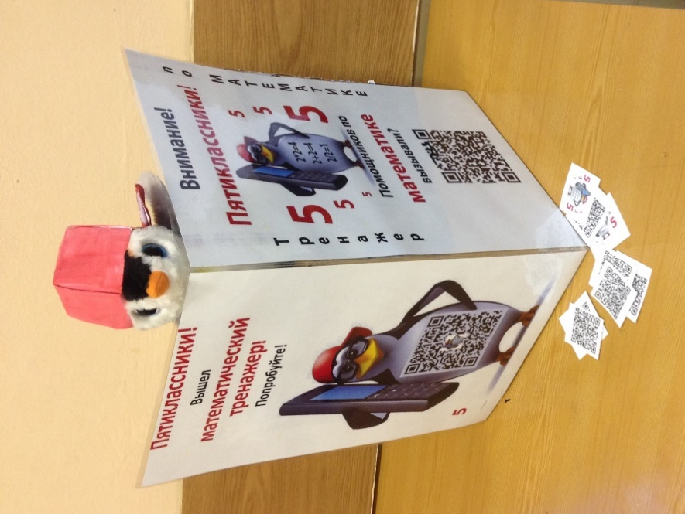
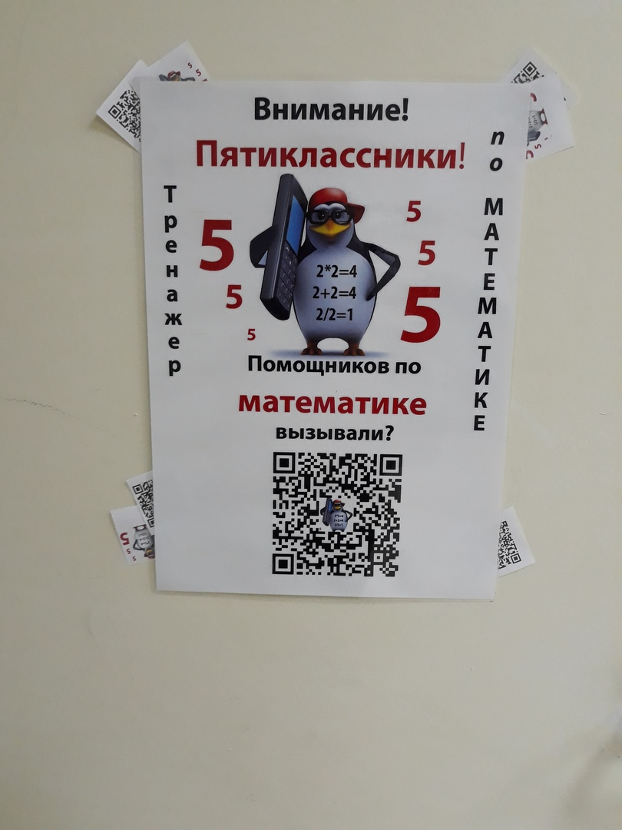
Так же я повесила еще два обычных объявления: при входе в учительскую и на двери раздевалки пятиклассников.

Создание макета для выпуска шоколадок
Также для того чтобы заинтересовать пятиклассников, я решила выпустить продукт, который они захотели бы забрать с собой. Выбор пал на шоколадки. Их любят все. Раздача «бронированного» сладкого около стенда Тренажера привлечет много школьников.
Я создала макет для шоколадок и планирую их выпустить в ближайшее время.

Итоги
- Был проведен опрос среди учащихся 5х классов и учителей математики об актуальности создаваемого тренажера. По итогам опроса я выяснила то, что 5й класс готов пользоваться тренажером и стоит обратить особое внимание на задачи и на задания из письменной части.
- Была проведена рекламная кампания по распространению тренажера.
- 28 ноября был вывешен анонс
- Реклама тренажера тремя способами (с 7 декабря)
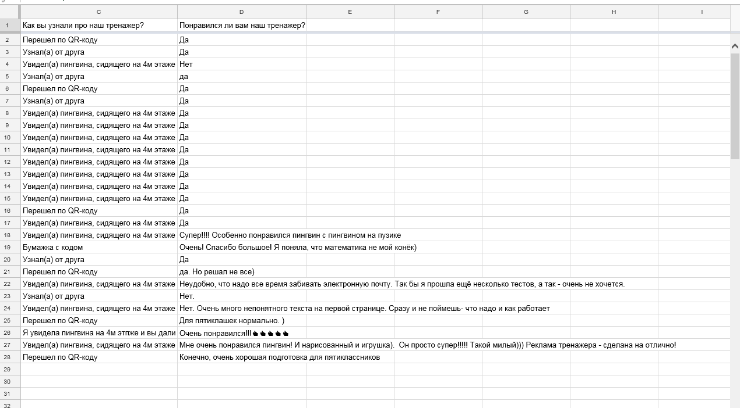
По результатам распространения за 6 дней рекламы на страницу нашего тренажера зашло 27 человек, где примерно 16 человек из них пятиклассники, а остальные 11 –ребята из других классов(10й,6й,8й,11й). Я думаю, что наша аудитория увеличилась именно благодаря объявлению с пингвином, ведь этот способ рекламы был доступен не только пятиклассникам. И если рассматривать таблицу о прохождении опроса, можно увидеть следующие:

Вывод: Самый эффективный способ распространения- объявление с пингвином, т.к. благодаря ему на наш сайт смогли попасть не только пятиклассники, но и учащиеся других классов. Конечно, пока количество зашедших на тренажер людей не очень велико (маленький период рекламы, до экзамена еще далеко), но оно увеличивается с каждым днем!

